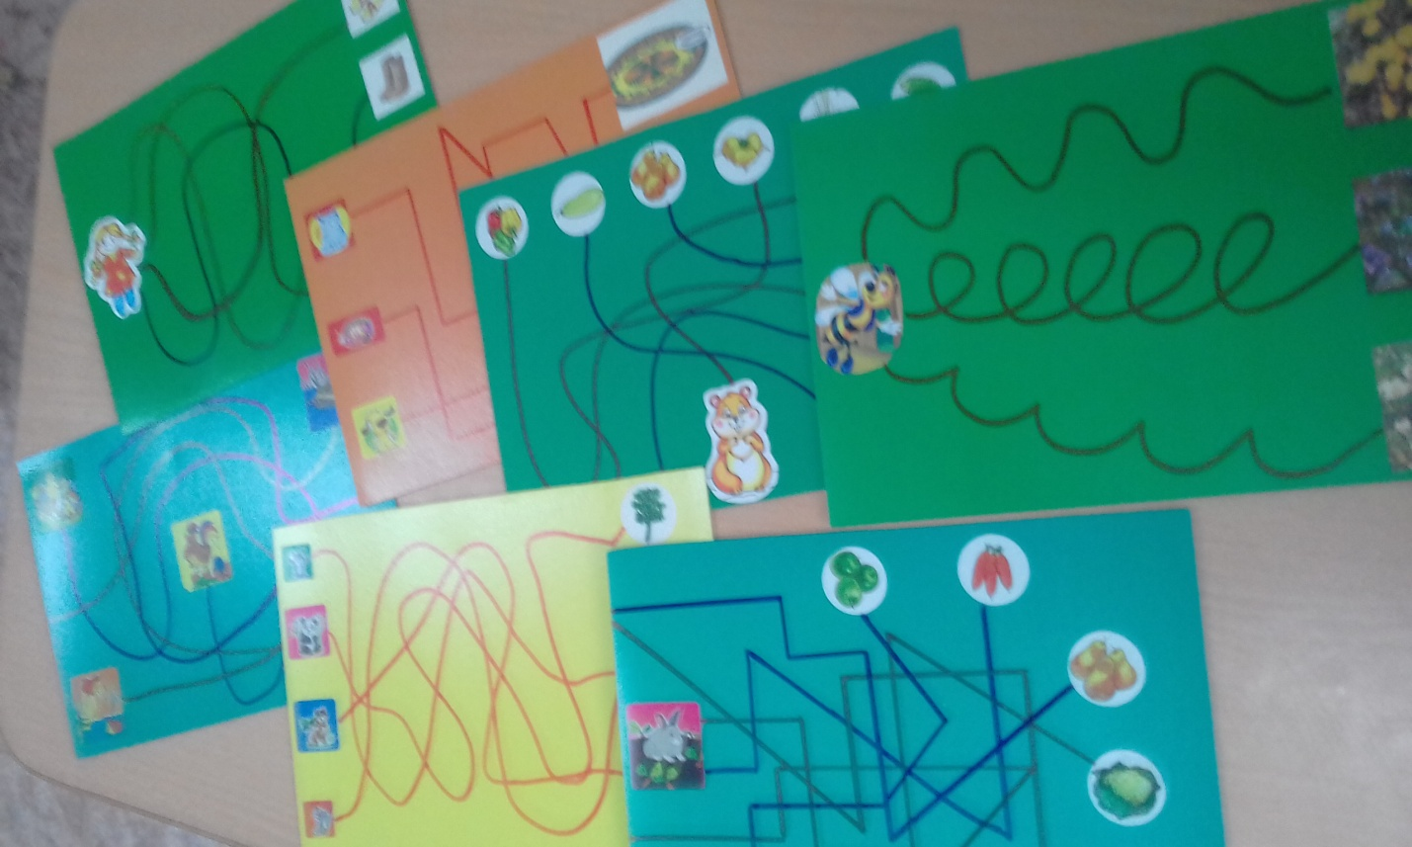

Технологическая карта развивающей игры «Лабиринты»
Вид- дидактическая, настольно-печатная
Возраст участников- 4-7 лет
Игра рассчитана на индивидуальную работу с воспитанниками
Цель: развитие тонких дифференцированных движений пальцев рук, прослеживающей функции глаза, зрительно-пространственной ориентировки на листе бумаги.
Задачи:
Коррекционно-образовательные
- Развитие мелкой моторики рук.
- Развитие зрительно-пространственной ориентировки на листе бумаги.
- Закрепление понятий: ВВЕРХУ, ВНИЗУ,СПРАВА, СЛЕВА,
Коррекционно-развивающие:
1 Развитие внимания, мыслительных операций.
2 Совершенствование сенсорных представлений.
- Развитие двигательной и прослеживающей функции глаза.
Материалы:
Пособие представляет собой 8 карточек формата А4 с цветными изображениями лабиринтов различной сложности и кофигураций.

